** COLEGIO CULTURAL SALMANTINO**

**Asignatura: PROCESOS Y SERVICIOS - DAM 2**

**Profesor: D. Alfonso Rojas Bueno**

**TEMA 1.2 PROCESOS Y SERVICIOS**

**EJERCICIO PARA REALIZAR EN CLASE**

Crear un ejercicio que reciba como argumentos en el método main() nombres de camiones inventados. La condición es que si hay menos de 5 camiones no deja continuar. En el momento que disponemos de 5 nombres de camiones, entonces se crearán 5 hilos con los nombres de los camiones y cada camionero usará un tiempo aleatorio(random) en descargar el camión entre 1 y 5 segundos.

Condiciones

* Competición entre los camiones(hilos) para ver quien llega el primero
* Hay un tiempo de descarga del camión aleatoria entre 1 y 5 segundos.

De momento no hay nada de sincronización

La clase **Principal**.**java** tiene el siguiente aspecto:

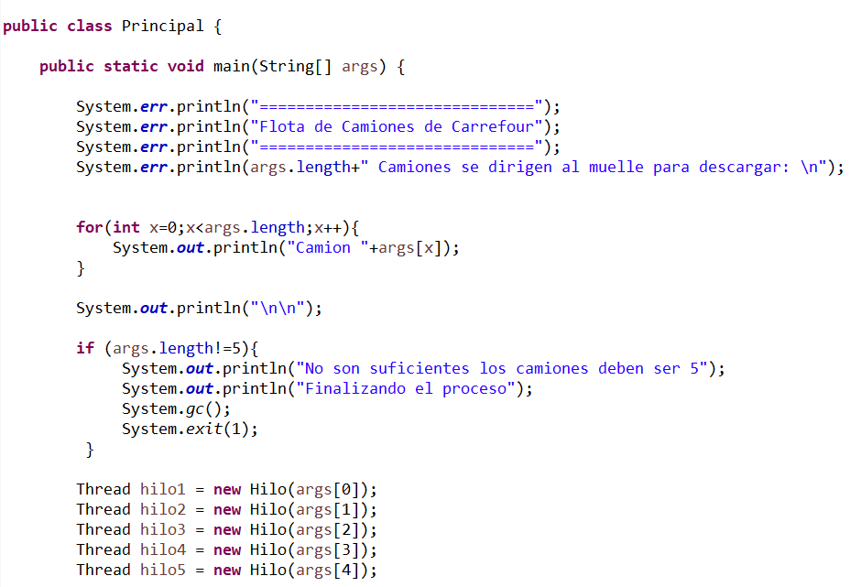

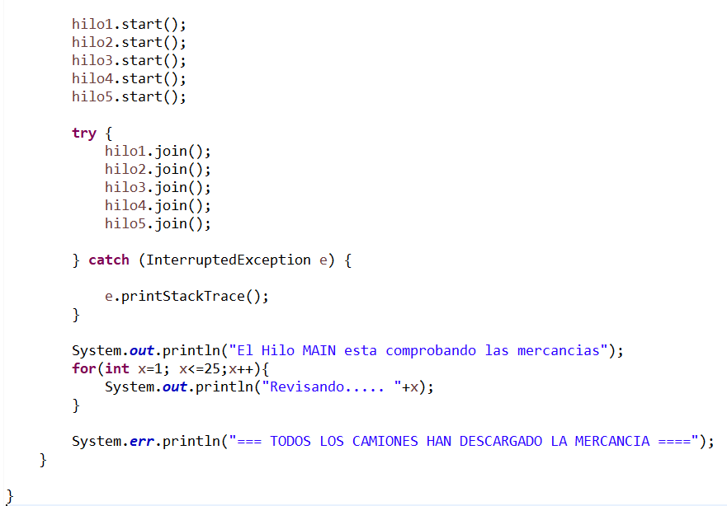

La clase **Hilo**.**java** tiene el siguiente aspecto:

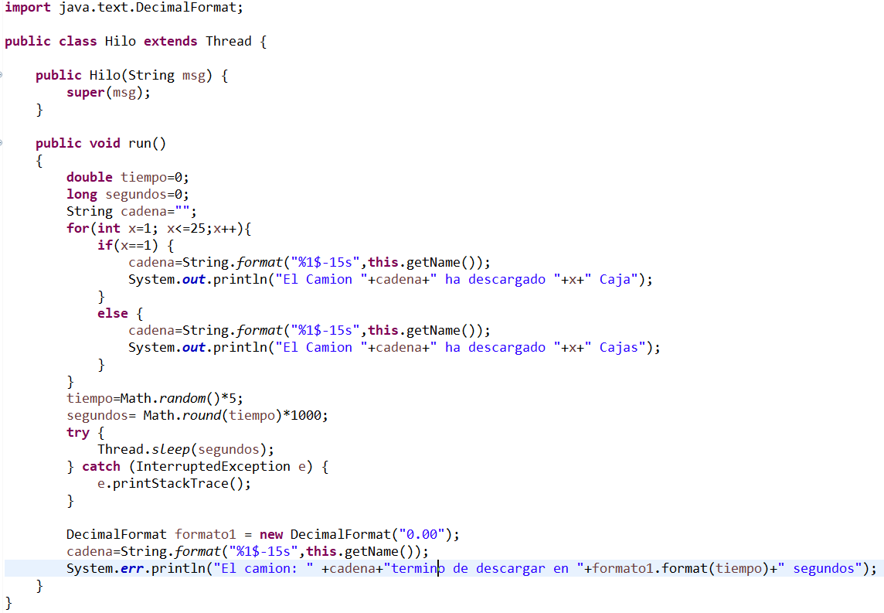

**Resultado**







